7 класс
Рабочий лист к теме «Повторение. Правописание числительных»

Слитно, раздельно и через дефис

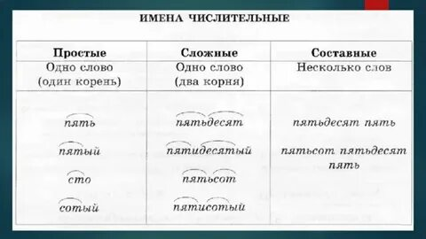

Слитно | Раздельно | Через дефис
пишутся сложные числительные (с двумя корнями):  пятьдесят, шестьсот, восемьдесят. | составные и дробные числительные, состоящие из нескольких слов:  сто двадцать три, две тысячи пятьсот сорок семь;  две пятых. | числительные НЕ пишутся
 |  | но важно не путать с написанием слов с частью пол- (это не числительные): полметра (слитно), пол-лимона (через дефис), пол чайной ложки (раздельно).

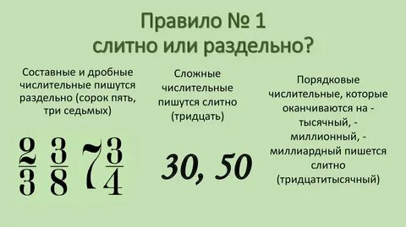

Мягкий знак в числительных
- На конце пишется в числительных от 5 до 20 и в слове тридцать: пять, шестнадцать, двадцать, тридцать.
- В середине (между основами) пишется в числительных:
  - от 50 до 80: пятьдесят, шестьдесят, семьдесят, восемьдесят;
  - от 500 до 900: пятьсот, шестьсот, семьсот, восемьсот, девятьсот.
- Не пишется в середине числительных 15–19: пятнадцать, шестнадцать, семнадцать, восемнадцать, девятнадцать.
Примеры: семьдесят, восемьсот, двадцать.

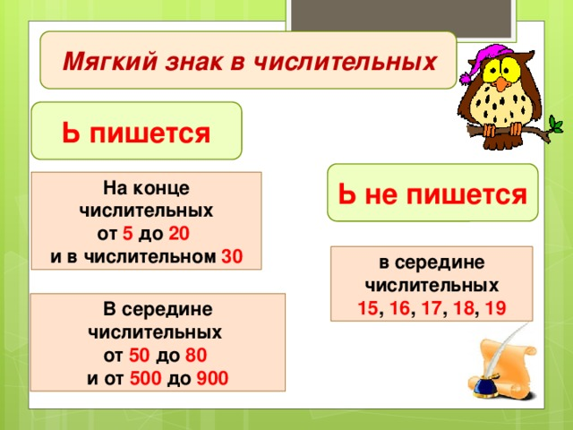

Удвоенные согласные
Удвоенная согласная пишется в словах одиннадцать, миллион, миллиард.
Пример:
- Одиннадцать ребят пришли на тренировку.
- В городе проживает более миллиона человек.

Частица «не» с числительными
Частица не всегда пишется раздельно с числительными: не пять, не десятый.
Пример: Это не третий этаж, а четвёртый.

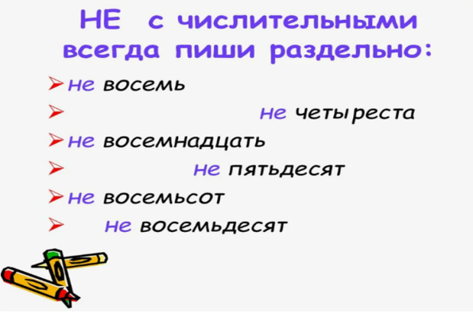

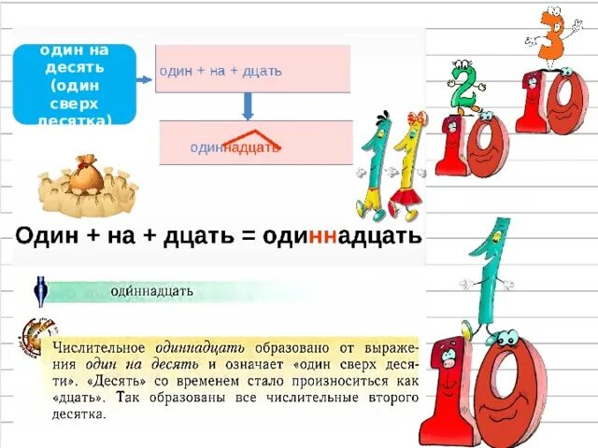

СКЛОНЕНИЕ ЧИСЛИТЕЛЬНЫХ

Порядковые числительные
Порядковые числительные отвечают на вопрос «который по счёту?» и склоняются как прилагательные.
- Простые порядковые числительные: первый, второй, пятый.
- Сложные: пятидесятый, двухсотый.
- Составные: сто двадцать третий (в них изменяется только последнее слово: сто двадцать третьего, сто двадцать третьему).
Пример1.
• И. п.: двухсотый (м. р.), двухсотая (ж. р.), двухсотое (ср. р.), двухсотые (мн. ч.);
• Р. п.: двухсотого, двухсотой, двухсотого, двухсотых;
• Д. п.: двухсотому, двухсотой, двухсотому, двухсотым;
• В. п. (неодуш.): двухсотый, двухсотую, двухсотое, двухсотые;
• В. п. (одуш.): двухсотого, двухсотую, двухсотое, двухсотых;
• Т. п.: двухсотым, двухсотой, двухсотым, двухсотыми;
• П. п.: о двухсотом, о двухсотой, о двухсотом, о двухсотых.
Пример 2.
• И. п.: одна тысяча девятьсот пятый;
• Р. п.: одна тысяча девятьсот пятого;
• Д. п.: одна тысяча девятьсот пятому;
• В. п.: одна тысяча девятьсот пятый (неодуш.), одна тысяча девятьсот пятого (одуш.);
• Т. п.: одна тысяча девятьсот пятым;
• П. п.: об одной тысяче девятьсот пятом.

Особые случаи склонения
- Числительные сорок, девяносто, сто, полтораста имеют только две формы:
  - И. п., В. п.: сорок, девяносто, сто.
  - Остальные падежи: сорока, девяноста, ста.
Пример: У меня нет сорока рублей (Р. п.), Я думаю о ста днях (П. п.).
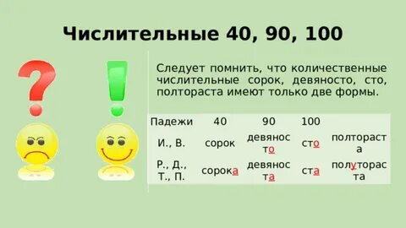

Общее для числительных от 50 до 80 и от 200 до 900
50-80 | 500-900
В числительных от 50 до 80 изменяются обе части:  ►И. п. пятьдесят  ►Р. п. пятидесяти  ►Д. п. пятидесяти  ►В. п. пятьдесят (неодуш.), пятьдесят (одуш.)  ►Т. п. пятьюдесятью  ►П. п. пятидесяти | В числительных от 500 до 900 тоже изменяются обе части:  - И. п. семьсот.  - Р. п. семисот.  - Д. п. семистам.  - В. п. семьсот  - Т. п. семьюстами.  - П. п. (о) семистах

Составные количественные числительные
При склонении составных количественных числительных изменяется каждое слово:
- И. п.: триста восемьдесят пять;
- Р. п.: трёхсот восьмидесяти пяти;
- Д. п.: трёмстам восьмидесяти пяти;
- В. п.: триста восемьдесят пять;
- Т. п.: тремястами восьмьюдесятью пятью;
- П. п.: о трёхстах восьмидесяти пяти.
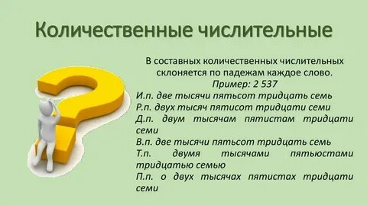

Собирательные числительные
Собирательные числительные «оба» (для м. р. и ср. р.) и «обе» (для ж. р.) склоняются по падежам.
Падеж | «Оба» + «мальчика» | «Обе» + «девочки»
И. п. | оба мальчика | обе девочки
Р. п. | обоих мальчиков | обеих девочек
Д. п. | обоим мальчикам | обеим девочкам
В. п. (одуш.) | обоих мальчиков | обеих девочек
Т. п. | обоими мальчиками | обеими девочками
П. п. | об обоих мальчиках | об обеих девочках
Можно потренироваться с помощью картинки!
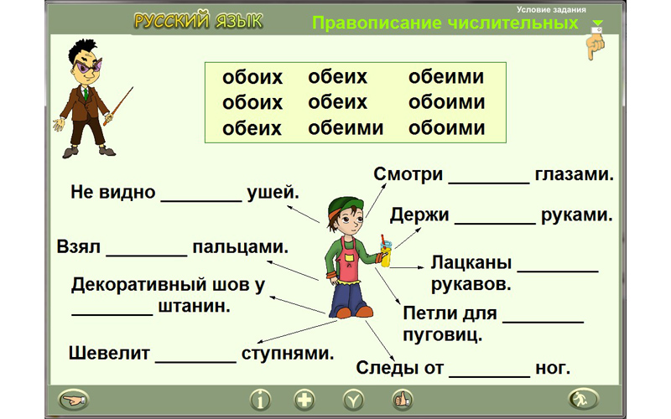
Закрепляем изученное о числительном в виде таблицы

